ОДЕССКИЙ НАЦИОНАЛЬНЫЙ ПОЛИТЕХНИЧЕСКИЙ УНИВЕРСИТЕТ

ИНСТИТУТ КОМПЬЮТЕРНЫХ СИСТЕМ

Кафедра информационных систем и технологий

**Лабораторная работа №12**

по дисциплине: «Алгоритмизация и программирование»

Вариант № 1

**Выполнил:**

АД-192

Березовский В. А.

**Проверили:**

Одесса 2019

Оглавление

Тема: 2

Цель: 2

Задание 1 2

Задание 2 4

Вывод: 6

Тема:программирование с использованием структур.

Цель:научиться правильно пользоваться и составлять программы с структурой и разобраться как они работают.

**Ход работы**

# Задание 1

Определить комбинированный (структурный) тип для представления анкеты ребенка, состоящей из его имени, пола и роста. Ввести информацию по 5 детям. Вывести средний рост мальчиков.

**Листинг:**

#include <iostream>

#include <string>

using namespace std;

struct Child {

string name;

string gender;

double height;

};

void print_baby(Child baby) {

cout << "Name = " << baby.name << "\nGender = " << baby.gender << "\nHeight = " << baby.height << endl;

cout << endl;

}

int main() {

Child first_baby = { "Vlad", "Man", 183.0 };

print_baby(first_baby);

Child second_baby = { "Sofi", "Woman", 160.0 };

print_baby(second_baby);

Child third_baby = { "Vova", "Man", 175.0 };

print_baby(third_baby);

Child fourth_baby = { "Masha", "Woman", 178.0 };

print_baby(fourth_baby);

Child fifth_baby = { "Mark", "Man", 190.0 };

print_baby(fifth_baby);

double a = 0;

int count = 0;

if (first_baby.gender == "Man") {

a += first_baby.height;

count++;

}

if (second_baby.gender == "Man") {

a += second_baby.height;

count++;

}

if (third_baby.gender == "Man") {

a += third_baby.height;

count++;

}

if (fourth_baby.gender == "Man") {

a += fourth_baby.height;

count++;

}

if (fifth_baby.gender == "Man") {

a += fifth_baby.height;

count++;

}

cout << "Boys' average height = " << a / count << endl;

return 0;

}

**Тестирование программы:**

На входе получим:

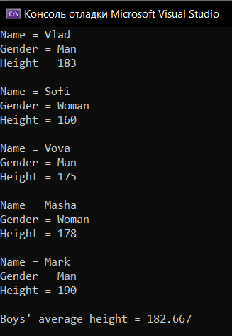

# Задание 2

Дано масив записів. Кожен запис містить прізвище та адресу людини (місто, вулиця, будинок, квартира). Вивести прізвища людей, в адресах яких є вулиця, що задається (введена з клавіатури), або повідомити про те, що таких людей немає. Вивести адресу людини із заданим прізвищем.

**Листинг:**

#include <iostream>

#include <cstring>

using namespace std;

struct Human {

char surname[20];

char town[20];

char street[20];

int house;

int flat;

};

int main() {

const int a = 5; //The number of people

Human people[a];

for (int i = 0; i < a; i++) {

cout << "Enter surname : ";

cin >> people[i].surname;

cout << "Enter town : ";

cin >> people[i].town;

cout << "Enter street : ";

cin >> people[i].street;

cout << "Enter house : ";

cin >> people[i].house;

cout << "Enter flat : ";

cin >> people[i].flat;

cout << endl;

}

int search_streets = 0;

char search_string[20]; // For to find the streets

cout << "\nEnter the street which you find : ";

cin >> search_string;

cout << "Peoples whose living on this street :" << endl;

for (int i = 0; i < a; i++)

if (strcmp(search_string, people[i].street) == 0) {

cout << people[i].surname << endl;

search_streets++;

}

if (!search_streets) {

cout << "Nobody living on this street" << endl;

}

search_streets = 0;

cout << "\nEnter surname of people,that want to find : ";

cin >> search_string;

for (int i = 0; i < a; i++)

if (strcmp(search_string, people[i].surname) == 0) {

cout << people[i].surname << "\t" << people[i].town << "\t" << people[i].street << "\t" << people[i].flat << endl;

search_streets++;

}

if (!search_streets) {

cout << "There is no people with no same surname" << endl;

}

return 0;

}

**Тестирование программы:**

На входе получим:

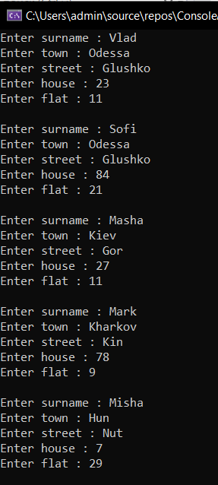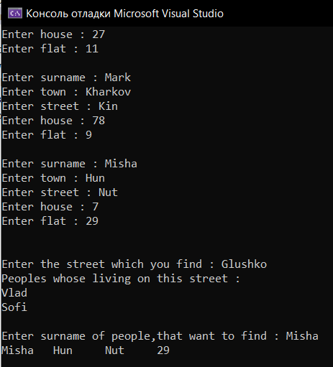

Вывод:янаучился правильно пользоваться и составлять программы с структурой и разобрался как они работают. Все задание были успешно выполнены и готовы к проверке.